Colegio República Argentina
O’ Carrol # 850- Fono 72- 2230332
Rancagua

Evaluación Formativa de Historia y Geografía 8 Año básico.
Semana 18

Nombre:
Curso: Fecha: del 27 al 31 de Julio 2020
U1 OA 2: Comparar la sociedad medieval y moderna, considerando los cambios que implicó la ruptura de la unidad religiosa de Europa, el impacto de la imprenta en la difusión del conocimiento y de las ideas, la revolución científica y el nacimiento de la ciencia moderna, entre otros.
OA 3: Caracterizar el Estado moderno considerando sus principales rasgos, como la concentración del poder en la figura del rey, el desarrollo de la burocracia y de un sistema fiscal centralizado, la expansión del territorio, la creación de ejércitos profesionales y el monopolio del comercio Internacional, y contrastar con la fragmentación del poder que caracterizo a la Edad Media.

Instrucciones: Selección múltiple: Lee atentamente cada pregunta y cuando estés segura contesta encerrando con un círculo la alternativa correcta.
Lee la siguiente fuente y luego responde la pregunta N°1
Y si tienes dinero tendrás consolación, placeres y alegrías, y del papa ración, comprarás y paraíso, ganarás la salvación donde hay mucho dinero hay mucha bendición. (…) A los clérigos necios da mucha dignidad, de verdad hace mentiras, de mentiras hace verdades. (…) Yo he visto a muchos curas en sus predicaciones despreciar el dinero también sus tentaciones, pero al final por dinero otorgado los perdones, absuelven los ayunos y ofrecen oraciones.
Ruiz, J(Arcipreste de Hita).(Siglo XIV).El libro del buen amor.

1.-Según la lectura anterior, ¿qué se criticaba a la iglesia católica del siglo XIV?
a.-Que el clero tuviese una actitud poco clara hacia la salvación.
b.-Que la Iglesia estuviera controlada por los mecenas renacentistas.
c.-Que la salvación de las almas de los fieles fuera vista como un negocio.
d.-Que el clero tomara en cuenta la fe de las personas para el perdón de los pecados.

2.-Las indulgencias fueron:
a.-Documentos vendidos por la iglesia y que aseguraban el perdón de los pecados.
b.-Decretos papales que autorizaba a los humanistas a publicar sus libros.
c.-Libros y manuscritos cuya autoría se atribuye a Martin Lutero.
d.-Traducciones que se hicieron de antiguos rollos grecorromanos.

3.-Lee la siguientefrase: “Para el ser humano, la salvación solo se puede lograr por la fe y por la confianza en Cristo, no por las buenas obras realizadas”.
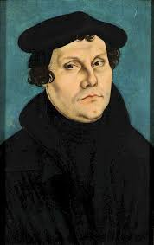
¿A qué personaje de la reforma protestante corresponde el pensamiento expuesto en la frase anterior?
a.-Enrique VIII
b.-Juan Calvino.
c.-Martin Lutero.
d.-Papa Pablo III.

4.-El principal exponente e iniciador de la reforma protestante en Europa y que tendrá repercusión sobre la unidad religiosa será:
a.-Juan Calvino
b.-Erasmo de Rotterdam
c.-Martin Lutero
d.-Enrique VIII

5.-Martin Lutero fue:
a.-Un comerciante Francés que trajo las reliquias de Cristo a Europa.
b.-Un artista del renacimiento famoso por pintar la capilla Sixtina.
c.-Un científico alemán que encabezó la protesta religiosa y creo la iglesia luterana.
d.-Un monje alemán que encabezó la protesta religiosa y creó la iglesia luterana.
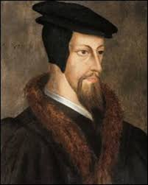
6.-Doctrina religiosa que, en el contexto de la Reforma, se desarrolló en el siglo XVI en Europa y cuyo núcleo central fue Suiza. Planteaba, entre otros conceptos, la idea de la Predestinación respecto a la salvación del ser humano. Los seguidores de estos principios recibieron el nombre de:
a.-Calvinistas.
b.-Anglicanos.
c.-Luteranos.
d.-Ortodoxos.

7.-. Las principales propuestas de luteranismo son:
I La libre interpretación de los libros sagrados como la Biblia.
II El hombre puede salvarse a través de su fe, y no por sus obras.
III No hay reconocimiento de la autoridad universal y espiritual del Papa.

a.- Solo I. b.- I-II c.- I-III d.- I-II-III

Lee el siguiente texto y responde la pregunta N°8
La reforma Religiosa
“El luteranismo se extendió rápidamente por Alemania. Los nobles alemanes vieron la posibilidadde hacerse con las tierras de la Iglesia Católica y de oponerse al emperador Carlos V, que apoyaban al papa. Además, por toda Europa sugirieron nuevos movimientos de reforma religiosa. Y pronto la división religiosa dio lugar a enfrentamientos armados. Las guerras de religión mas sangrientas y duraderas tuvieron lugar en el Sacro Imperio y en Francia, y duraron más de un siglo”
Tenenti, A. (2000) La edad moderna, siglos XVI a XVIII, Barcelona, Editorial Critica.

8.-Según el texto, ¿Cuál fue una de las principales consecuencias de la reforma religiosa en Europa?
a.-La desaparición del papado como poder político.
b.-El fin al último resabio del mundo medieval en la época moderna.
c.-La penetración musulmana a partir del debilitamiento del catolicismo.
d.-El estallido de conflictos armados entre naciones protestantes y católicas.

9.-¿Cuál fue el objetivo principal de la Contrarreforma?

a.-Fortalecer la doctrina y la fe católica.
b.- Modificar los sacramentos de la Iglesia.
c.-Integrar las creencias de los hechiceros.
d.-Disminuir el poder del Papa por las indulgencias.

10.-Defendemos los límites de esta nación en nombre del Rey somos profesionales al servicio de nuestro monarca. La frase corresponde a:
a.-Burgueses.
b.-Ejército.
c.-Iglesia.
d.-Campesinos.
Observa el mapa y responde pregunta N°11
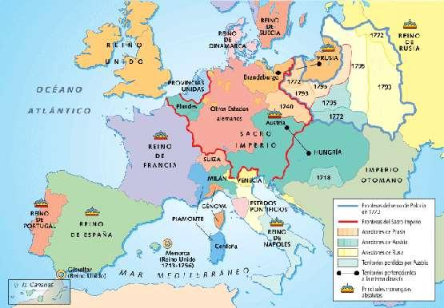
11.-¿Qué país actual de Europa fue una monarquía nacional en el siglo XV?
a.-Italia.
b.-Gracia.
c.-Austria.
d.-Inglaterra.

Lee el siguiente texto y responde la pregunta N°12
ESTADO MODERNO
El signo principal de la majestad soberana y del poder absoluto es esencialmente el derecho de imponer leyes sobre los súbditos, generalmente sin su consentimiento. Hay una distinción entre justicia y ley, porque la primera implica mera equidad, mientras que la segunda implica mandato. La ley no es más que el mandato del soberano en el ejercicio de su poder.
Jean Bodin (1578) Los seis libros de la República

12.-Según el texto, ¿cuál es un rasgo de los estados de la Edad Moderna en Europa?
a.-El interés en la igualdad social.
b.-El autoritarismo en las decisiones.
c.-La preocupación por el bien común.
d.-La intención de construir una sociedad equitativa.
13.-¿Cuáles de las siguientes definiciones corresponde al Estado Moderno?
a.-El poder político y económico estaba en manos del señor feudal.
b.-Unidad territorial claramente delimitada con un gran poder centralizado en un absoluto soberano.
c.-Sistema económico, religioso y político basado en el sistema feudal.
d.-La Iglesia tiene todo el poder.

14.-Una de las características del Estado Moderno es:
a.- Imposición de una misma lengua.
b.- Ejército permanente y fiel al rey.
c.- Imposición de una misma religión.
d.- Todas son correctas.

15.- Ha crecido mi poder gracias al aumento de las Tierras, es necesario consolidar dicho dominio con la creación de una burocracia, administrativa y un ejército profesional. Aun debo dinero pero soy yo el hombre más importante de toda nación.

a.- El Papa
b.- El burgués
c.- El sacerdote
d.- El rey

